МИНИСТЕРСТВО НАУКИ и высшего образования РОССИЙСКОЙ ФЕДЕРАЦИИ

«НОВОСИБИРСКИЙ ГОСУДАРСТВЕННЫЙ ТЕХНИЧЕСКИЙ УНИВЕРСИТЕТ»
_______________________________________________________________________

Кафедра вычислительной техники



Лабораторная работа №2
по дисциплине: « Теория формальных языков и компиляторов »
«Лексика языков программирования. Конечные автоматы без памяти для обнаружения слов в тексте программы».
Вариант: 514515325
Имя системы правил: lab2vladimirov

Выполнил: Проверил:
Студент гр. « АВТ-341 », « АВТФ » « Малявко А.А. »
Владимиров А.В. «___» .03.2026 г.
_________________ _________________
(подпись) (подпись)

Новосибирск 2026
1.Цель работы;

Изучение конечных автоматов (КА) без памяти, способов определения КА в трансляторах – графового и табличного, методов построения недетерминированного КА по системе регулярных выражений, методов эквивалентных преобразований недетерминированных КА в оптимальные полностью определенные КА – лексические акцепторы.
2.Доработанная система правил, определяющая все группы слов языка, заданного на курсовую работу:

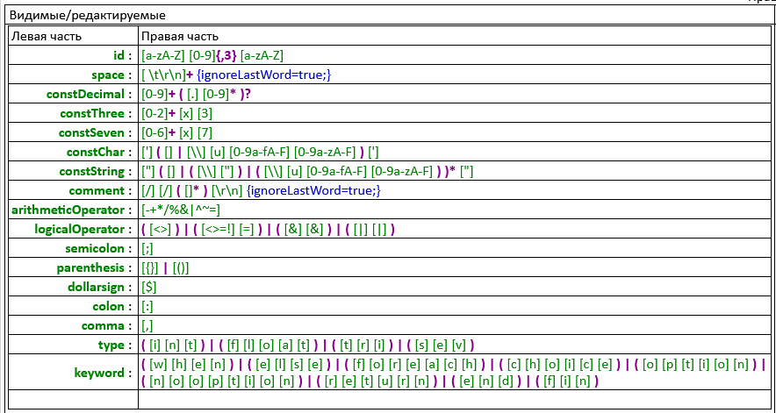
Рис.1. Видимые/редактируемые правила

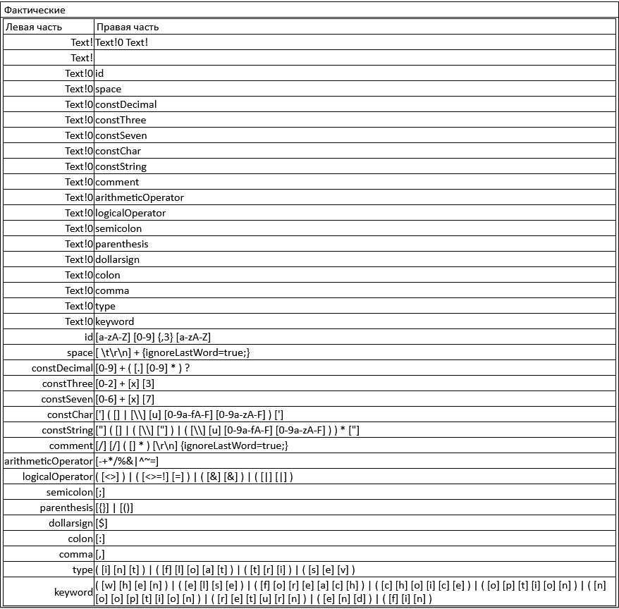
Рис.2. Фактические правила

3.Управляющая таблица и граф состояний и переходов сканеров, построенных пакетом «ВебТрансБилдер» по этой системе, а также краткое описание алгоритмов функционирования этих автоматов;

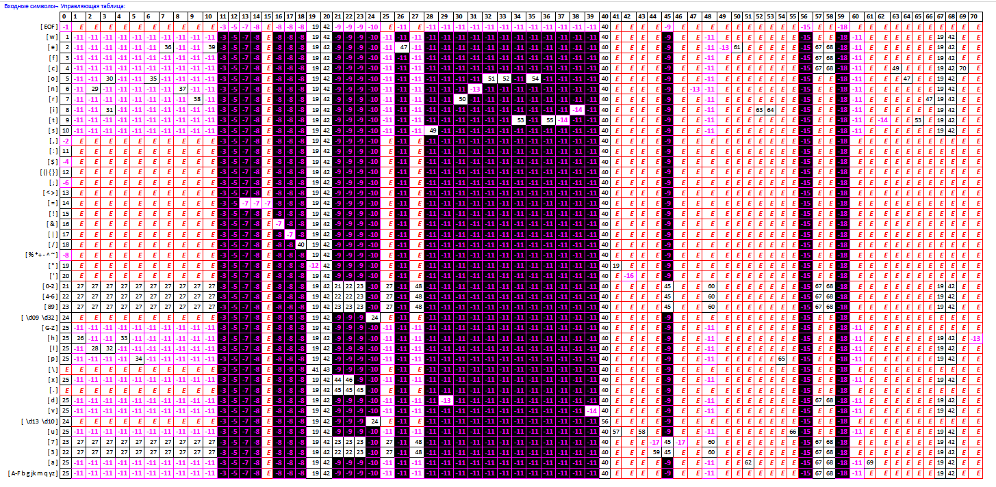
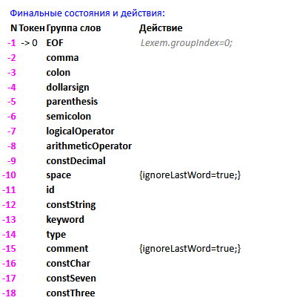
Рис.3. Управляющая таблица
Управляющая таблица, описывает работу лексического автомата, и является альтернативной формой представления его работы. Строки данной таблицы описывают входные символы, а столбцы – состояний автомата.

Положительные состояния являются рабочими состояниями, отрицательные – финальными, т.к. при переходе в них лексический автомат выдаёт на выход лексему. При этом финальное состояние в таблице бывает двух видов: первое состояние просто возвращает обнаруженную лексему, а второе (клетки, закрашенные чёрным фоном), по мимо возврата найденной лексемы, также возвращают обрабатываемую литеру на вход автомата. Также возможны остановы по ошибке, которые происходят, когда была допущена лексическая ошибка.

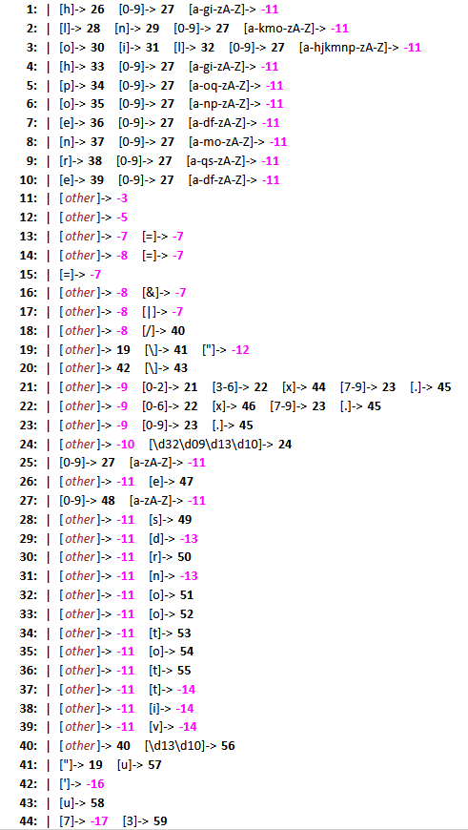
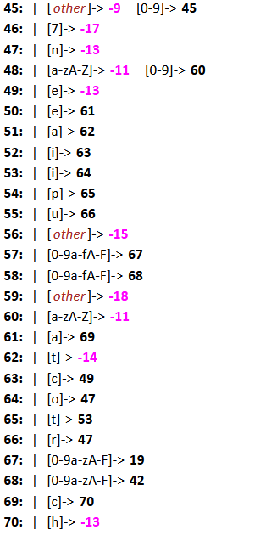
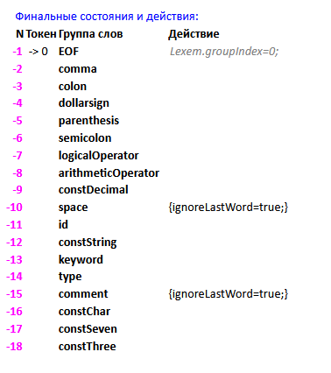
Рис.4. Граф состояний и переходов сканера

Данный граф описывает то, как работает лексический автомат. Первый столбец описывает возможные состояния автомата: в нашем случае от 0 до 70, а также от -1 до -18. Отрицательные состояния являются финальными, т.н. они отражают появление той или иной лексемы – ключевого слова, скобок, констант и т.д. В правой части от состояний автомата описываются его возможные переходы в другие состояния в зависимости от поступающего символа на вход. Множества символов обозначаются в квадратных скобках,
[other] обозначает все символы языка, которые не входят в разметку всех остальных дуг, выходящих из данной вершины. Изначально автомат находится в состоянии 0, именно поэтому в графе у данного состояния больше всего исходящих дуг.
4.История работы сканера, управляемого таблицей, построенную путем ручной имитации работы автомата при лексическом анализе простого оператора присваивания языка, заданного на курсовую работу;

Выражение: $(tri x3y, 102x3);

Шаг | Символ | Состояние
0 | ε | 0
1 | $ | -4
2 | ( | -5
3 | t | 9
4 | r | 38
6 | i | 8
5 | Пробел | 24
6 | x | 25
7 | 3 | 27
8 | y | -11
9 | , | -2
10 | Пробел | 24
11 | 1 | 23
12 | 0 | 23
13 | 2 | 23
14 | x | 44
15 | 3 | 59
16 | ) | -5
20 | ; | -6

5.История работы сканера, управляемого графом состояний и переходов, построенную путем ручной имитации работы автомата при лексическом анализе оператора присваивания (не точно такого же, какой использовался в предыдущем пункте);

Выражение: $(float x2y, 5.0);

Шаг | Символ | Состояние
0 | ε | 0
1 | $ | -4
2 | ( | -5
4 | f | 3
5 | l | 32
6 | o | 51
7 | a | 62
8 | t | -14
9 | Пробел | 24
10 | x | 25
11 | 2 | 27
12 | y | -11
13 | , | -2
14 | Пробел | 24
15 | 5 | 23
16 | . | 45
17 | 0 | 45
18 | ) | -5
20 | ; | -6

6. Описание лексики учебного языка

Правило | Определение | Примеры
Идентификаторы | <бБ><пЦ><бБ> | x123y N1n a0B xY
Константы | целые по основаниям 3, 7 и 10; вещественные; строковые и символьные | 0.12 102x3 112x7 1123456x7 ‘a’ ‘b’ ‘_’ ‘4’ ‘*’ “” “NSTU” “nstu”
Оператор присваивания | $ ( <И> , <В> ) ; | $(int x1y,10);  $(x1y,10);
Условный оператор | when <В> <ОБ> [ else <ОБ> ] | when n0n > 0 {  $(r0r, r0r + i0i)  } else {  $(r0r, m0m);  }
Оператор цикла | foreach ( <И> in <K> : <K> [ : K ] ) <ОБ> | foreach (i0i in 1 : 10 : 2) {  $(r0r, r0r + i0i);  }
Оператор переключателя | choice <В> option <К> : <ПО> [ fin ; ] [ option … ] … [ nooption <ПО> ] end | choice r0r  option 1 : { $(r0r, 100); } fin;  option 2 : { $(r0r, 200); }  nooption {  $(r0r, 0);  }  end
Объявление функций | [ <Тип> ] ( [ <АргЛист> ] ) <Тело> | s001X = int (int n0n, int m0m){  $(int r0r, 0);  return r0r;  };
Комментарий | // <text> \r\n | // hello world
Пробел | \r, \n, \t, ‘ ‘

7. Результаты тестирования транслятора
Для построенного лексического акцептора было проведено тестирование с помощью программы, приведённой в приложении.

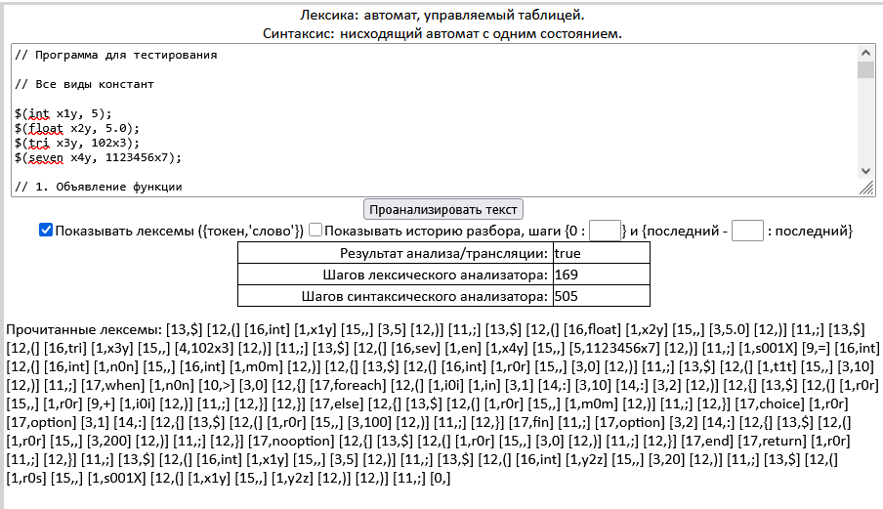
Рис.5. Тестирование транслятора.

Для данной программы лексический акцептор вернул все лексемы.

8. Выводы и заключение

В ходе проделанной работы были изучены конечные автоматы (КА) без памяти, способы определения КА в трансляторах – графовых и табличных, методы построения недетерминированного КА по системе регулярных выражений, методы эквивалентных преобразований недетерминированных КА в оптимальные полностью определенные КА – лексические акцепторы.
Для разрабатываемого языка программирования была описана лексика, построена система правил, а также лексический акцептор в пакете программ ВебТрансБилдер. Там же были построены управляющая таблица и граф состояний и переходов, а также изучена их работа в ходе ручной трассировки работы лексического акцептора на примере инструкции присваивания. Для построенного транслятора (пока что только лексического акцептора) была протестирована программа из Приложения. В результате тестирования лексический автомат разобрал все лексемы данной программы.

9. Приложение

// Программа для тестирования

// Все виды констант

$(int x1y, 5);
$(float x2y, 5.0);
$(tri x3y, 102x3);
$(seven x4y, 1123456x7);

// 1. Объявление функции
// Имя s001X соответствует <бБ><пЦ><бБ>
s001X = int (int n0n, int m0m)
{
// 2. Оператор присваивания с типом и без
$(int r0r, 0);
$(t1t, 10);

// 3. Условный оператор when (правило 4.5)
when n0n > 0
{
// 4. Оператор цикла foreach (правило 5.1)
// ( <И> in <K> : <K> : <K> ) -> идентификатор, старт, финиш, шаг
foreach (i0i in 1 : 10 : 2)
{
$(r0r, r0r + i0i);
}
}
else
{
$(r0r, m0m);
}

// 5. Оператор переключателя choice
choice r0r
option 1 : { $(r0r, 100); } fin;
option 2 : { $(r0r, 200); }
nooption
{
$(r0r, 0);
}
end

return r0r;
};

// --- Основной код ---

// Идентификатор <бБ><пЦ><бБ>

$(int x1y, 5);
$(int y2z, 20);

// Вызов функции и вывод результата
$(r0s, s001X(x1y, y2z));

